Ahol a zene és a vizualitás találkozik: újra fesztivált szerveznek a MOME hallgatói a Magyar Zene Házában
Idén második alkalommal látogathatnak el a zene és a fényfestés, az animáció szerelmesei a MOME és a Zene Háza közös programjára, az Intermezzo Fesztiválra. Az egyetemi hallgatók szervezte esemény célja, amellett, hogy bemutatkozási lehetőséget teremtsen feltörekvő zenészeknek, média és animációs művészeknek, az, hogy összekösse a zenét a designszemléletű közösséggel. Mindezt elektronikus zenével, és inspiráló vizuális aláfestéssel, amelyhez a Zene Háza ideális helyszínt biztosít.
Ha valakik, akkor a MOME hallgatói értenek hozzá, hogyan kapcsoljanak össze különböző művészeti ágakat. A nagysikerű tavalyi fesztivál után ismét lehetőséget kaptak arra, hogy a Zene Házában egy kétnapos eseményen mutassák be, hogyan hat egymásra a zene és a kortárs művészet. A szeptember 8-9. között megrendezett Intermezzo Fesztiválra várnak mindenkit, aki szeretné pezsgő hangulatban, inspirációval telve indítani az őszt.
A fesztivál széles zenei palettát kínál: alapvetően az elektronikus stílus áll majd a középpontban, hol jazz, hol psychedelic folk elemekkel, hol pedig a 90-es évek hip-hop stílusával vegyítve, ugyanakkor találkozhatunk világzenai előadóval is, de olyan stílusokat is megismerhetünk, mint a surf-rock, az afrobeat, vagy a balkán fúvósok.
Az Acideal formáció például egy acid techno live settel jelentkezik, melyben a hipnotikus hangzás dominál majd. A világzenét képviseli a 11 fős Hakumba, vagy a török származású Arif Erdem Ocak által alapított Nasip Kismet zenekar is, utóbbi élő koncertjén a pszichedelikus népzene és a jazz találkozását tapasztalhatjuk meg. Ugyancsak fellép Bárány Judit, a hari_drama, a Kinetic Erotic, Zækar és a Fran Palermo-ból ismert, Henri Gonzo is, méghozzá legújabb projektjével a Henri Gonzo és a Papírsárkányokkal, emellett DJ-szettel jelentkezik az UNI’Beats, Hanussen – Blue Sun Radio és yorgos.
A rendezvényt az impozáns helyszín mellett az teszi sajátossá, hogy a koncertekhez a MOME Média Design és Animáció szakos hallgatók által készített vizuálok biztosítják a hátteret, az alkotók és az előadók stílusának metszetében. Az épület egyik legizgalmasabb terébe, a Hangdómba egy nyolcperces, immerzív élményt nyújtó narratív installáció készül, melyet az Animáció mesterszakos Pálovics Emese és a design- és művészetmenedzsment szakos Faddi Bianka álmodtak meg, és amelyben a generációs szakadék témáját dolgozzák fel.
Ugyanerre az innovatív helyszínre készült a Fesztivál egyik várva várt alkotása: a világhírű kortárs magyar zeneszerző, Eötvös Péter száz magyar népmese motívumainak felhasználásával készült Mese című művéhez készítettek animációkat a MOME média design szakos hallgatói, Székely Ákos, Siteri Nóra, Horváth Adrienn, Szőnyi Máté és Takács Bori. A mester rég dédelgetett vágya, a mű képi világának megalkotása valósul most meg a Zene Háza, a Moholy-Nagy Művészeti Egyetem (MOME) és a BMC közös együttműködésében. Az egyelőre zártkörű vetítés keretében megtekinthető, 360 fokos vászonra tervezett látványvilággal kiegészült, különleges akusztikai élményt nyújtó művet a szervezők reményei szerint hamarosan a nyilvánosság is élvezheti majd.
A beltériek mellett kültéri élményekben is gazdag lesz a program. Az épület és a környezet ihlette azt az installációt, amelyet két Építőművész szakos hallgató, Puskár Dóra és Novák Adrienn terveztek a szabadtéri színpadhoz. A kültéri lelátó fölött elhelyezett alkotás reflektál a ház ikonikus körformájára, centralitására, az építészeti karakteréből fakadó transzparenciára, könnyedségre és a fény jelentőségére.
Szintén az eseményhez kapcsolódóan, szeptember 8-án mutatja be az EJTECH alkotópáros (Kárpáti Judit Eszter és Esteban de la Torre) is legújabb, Dung Dkar Cloak című installációját, mely egy különleges zenei élményt nyújtó textilinnováció. Az interaktív fraktálfaliszőnyeg, mellyel a közönség először a washingtoni Sound Scene 2023 fesztiválon találkozhatott először, az emberi érintésre reagál: a látogatók simításai egyedi hangkompozíciókat eredményeznek.
Az Intermezzo Fesztivált szeptember 8-9. között rendezik meg a Magyar Zene Házában.Jegyelővétel: https://zenehaza.hu/programsorozatok/intermezzo-fesztival-mome-x-mzh-2023
https://mome.hu/hu/hirek/zene-erintesre-a-magyar-zene-hazaban-mutatkozik-be-az-ejtech-legujabb-installacioja
Sajtókapcsolat:
- press@mome.hu
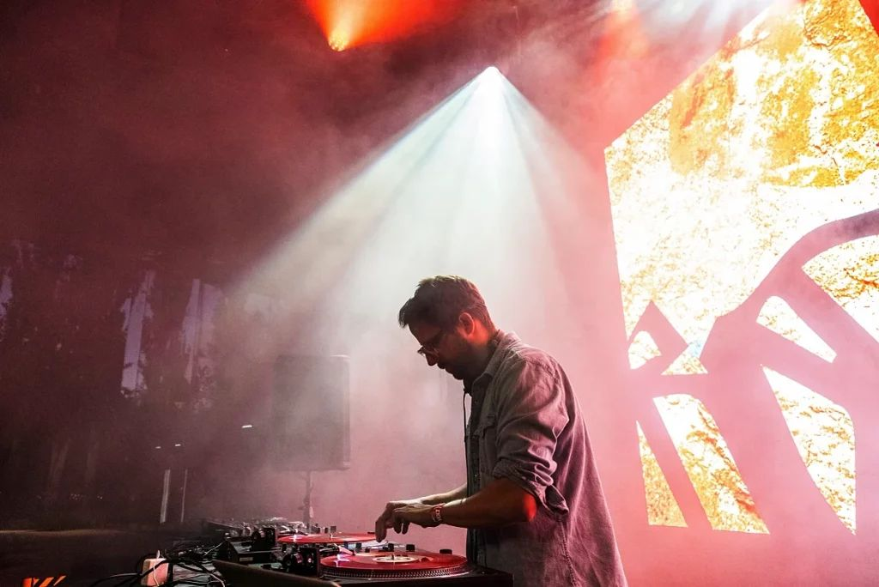 | © MOME
Eredeti tartalom: MOME
Továbbította: Helló Sajtó! Üzleti Sajtószolgálat
Ez a sajtóközlemény a következő linken érhető el:

